动力与机械学院研究生答辩经费报销操作说明

硕博士生答辩完后，由答辩秘书或者本人来报销评阅和答辩费，具体标准如下：硕士答辩委员200元/人；博士答辩委员400元/人；硕博答辩秘书70元/人。具体操作程序如下：
- 校外人员发放准备材料。
材料一：报帐单
收集答辩委员中校外专家的相关信息：具体包括姓名、身份 证号、银行帐号、银行卡开户行、工作单位、职称、手机号、邮箱。
登录武汉大学信息门户，
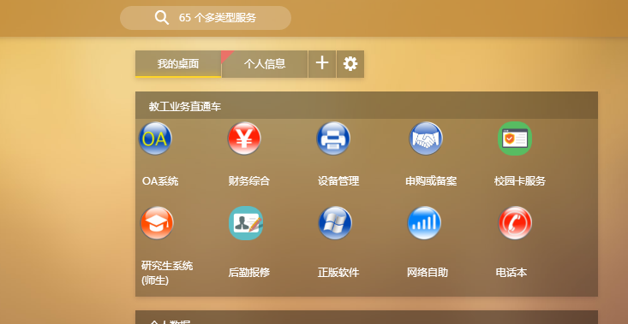
点击财务综合，进行财务页面：
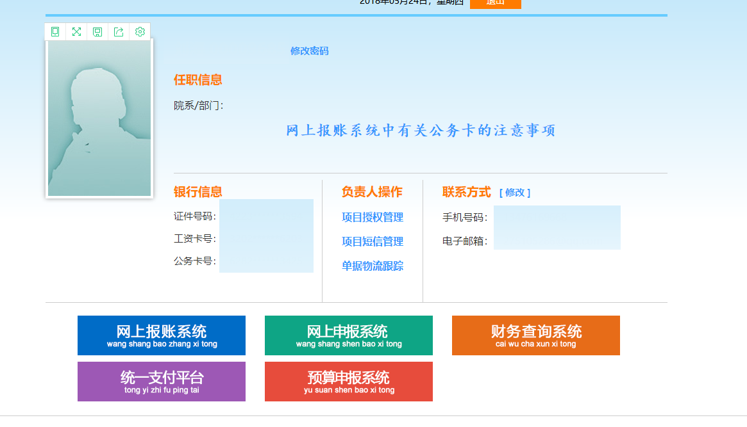
点击网上申报系统，进入如下页面
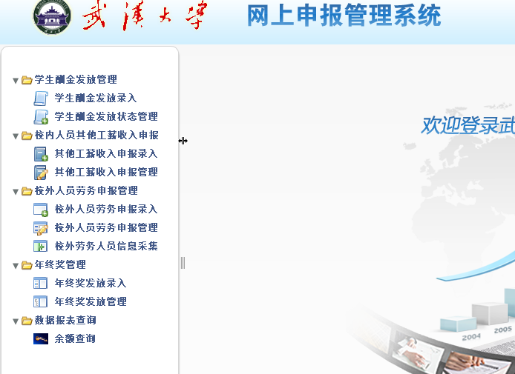
点击校外劳动人员信息采集表，
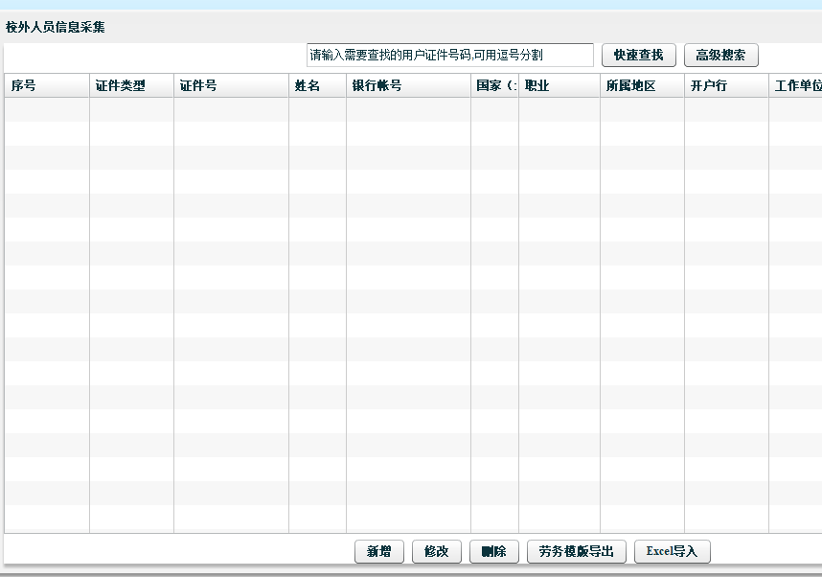
点下侧新增按钮
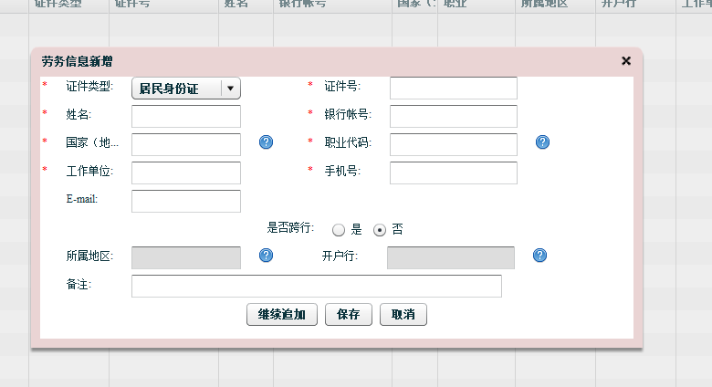
将信息录入，点保存。请录入所有需发放劳酬的校外人员的信息。
录入完后，请点击左侧“校外人员劳务申报录入”页面：
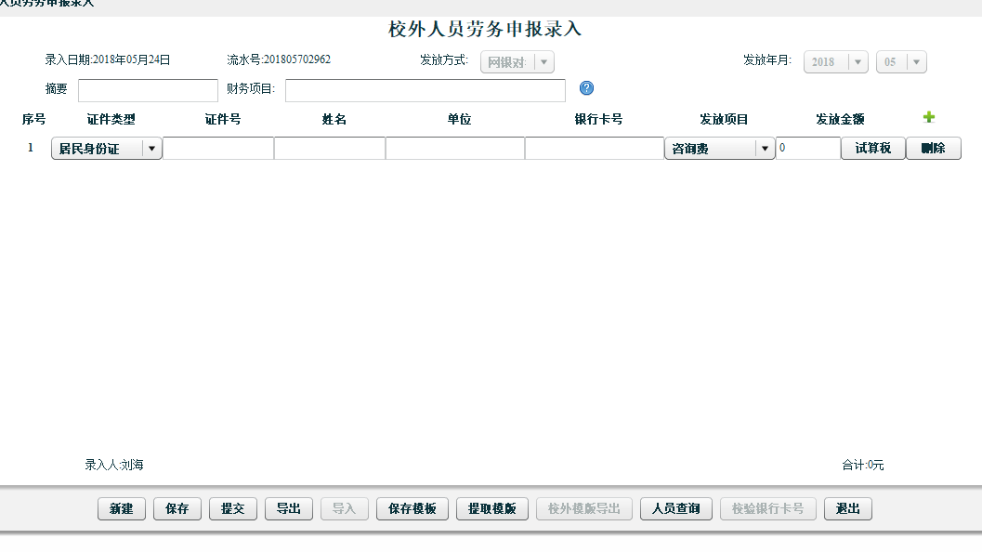
摘要选：XX研究生答辩费。财务项目选：学校公共报帐帐户
将校外人员和经额填入后，点提交并打印。
材料二：报帐明细。
博士研究生：填写博士研究生学位申请表中20页“武汉大学博士学位论文评阅与答辩酬金申请表“，将校外人员信息填入。
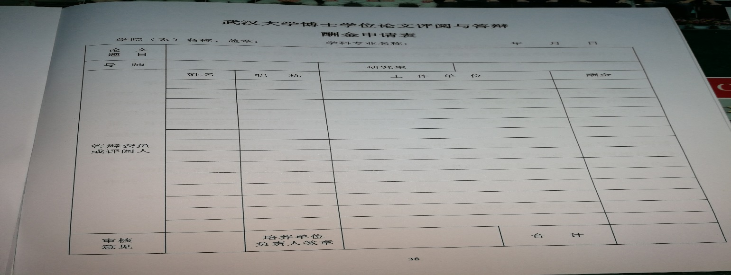

硕士研究生：填写武汉大学动力与机械学院硕士学位论文答辩酬金申请表（附件一），将校外人员信息填入。
- 校内人员发放准备材料
材料一：报帐单
收集答辩委员中校内专家的相关信息：具体包括姓名、人事号
登录武汉大学信息门户，
点击财务综合，进行财务页面：
点击网上申报系统，进入如下页面
点击校内人员其他工薪收入申报，进入如下页面
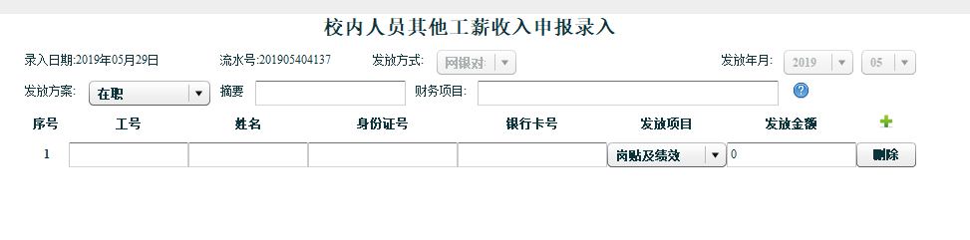
摘要选：XX、等X位研究生答辩费。财务项目选：学校公共报帐帐户。
输入工号（人事号），会自动补全姓名等信息。发放项目选评审、答辩费。输入发放金额，点提交并打印。
材料二：报帐明细。
无论博硕士，均制作“校内答辩人员清单，具体模板见附件二。将校内评阅和答辩委员信息填入清单中。
- 报帐。
报帐人带A校外人员发放材料（两种）、B校内人员发放材料（两种）到教学办公室B9-310。
教学办审核材料A、B并签字盖章
报帐人带材料A、B找叶院长签字后盖学院公章，同时在教学办复印签字盖章后的材料一份由教学办留存，原件送财务二科发放答辩委员答辩费。
备注：
- 校内人员包含院内人员和校内院外人员。请各位报帐人在填写清单时，将人事号附上；
- 评阅答辩费须从财务系统报帐，不能现金支付；
- 具体报帐日期一般请在当季学院学评会后报帐，一般应当同一导师的学生一起报帐，不建议分多次报帐。
如有疑问，请联系 教学办 68772271 金 洁 李月华 刘 海

附件一：武汉大学动力与机械学院硕士学位论文答辩酬金申请表（模板）
武汉大学动力与机械学院硕士学位论文答辩酬金申请表
学科专业名称： |  |  |  |  |  |  |  | 年 月 日
学生名： |  | 导师名： |  |  |  | 论文题目：
答辩委员 |  | 姓名 |  |  |  | 职称 |  | 工作单位 |  | 酬金
学科专业名称： |  |  |  |  |  |  |  | 年 月 日
学生名： |  |  | 导师名： |  | 论文题目：
答辩委员 |  |  | 姓名 |  | 职称 |  |  | 工作单位 |  |  | 酬金
学科专业名称： |  |  |  |  |  |  |  | 年 月 日
学生名： |  |  | 导师名： |  | 论文题目：
答辩委员 |  |  | 姓名 |  | 职称 |  |  | 工作单位 |  |  | 酬金
审核意见  （导师签字） |  |  |  | 培养单位  负责人签章 |  |  |  |  | 合计
此表格可调整格式，可增加人数（同一位导师的学生建议放在一张表里）

附件二：校内答辩人员清单（模板）
年 月 日硕士评阅及答辩校内人员清单
导师 | 研究生姓名 | 答辩委员（校内） |  |  | 秘书
张七八 | 王一 | 李五六 | 陈三四 | 金一二 | 谢十四
张七八 | 钱一 | 李五六 | 陈三四 | 金一二 | 谢十四
张七八 | 胡一 | 李五六 | 陈三四 | 金一二 | 谢十四
李五六 | 吕一 | 张七八 | 陈三四 | 金一二 | 谢十四
李五六 | 郭一 | 张七八 | 陈三四 | 金一二 | 谢十四
李五六 | 段一 | 张七八 | 陈三四 | 金一二 | 谢十四
李五六 | 孙一 | 张七八 | 陈三四 | 金一二 | 谢十四
年 月 日硕士评阅及答辩校内人员清单酬劳表
姓名 | 单价（元） | 次数 | 合计（元）
陈三四（人事号） | 200 | 7 | 1400
金一二（人事号） | 200 | 7 | 1400
李五六（人事号） | 200 | 3 | 600
张七八（人事号） | 200 | 4 | 800
谢十四（人事号） | 70 | 7 | 490
合计 |  |  | 4690

